UNIVERSIDAD DE LAS FUERZAS ARMADAS ESPE
DEPARTAMENTO DE CIENCIAS DE LA COMPUTACIÓN
ARQUITECTURA DE SOFTWARE
ESPECIFICACIÓN DE REQUISITOS DE SOFTWARE (ERS)
Tema
SISTEMA BANCARIO EUREKABANK (MOVIMIENTOS, DEPÓSITOS, RETIROS Y TRANSFERENCIAS) UTILIZANDO SERVICIOS WEB SOAP EN .NET CON BASE DE DATOS SQL SERVER
PAO 2026-51 · NRC 36884 · Grupo 1
Autores
Buestan Wilmer
Masapanta Jefferson
Benalcazar Moises
Tutor
Ing. Eduardo Mauricio Campaña Ortega
MIS.MDU.CCNA.CCIA.
PhD. (c) Ingeniería de Software
PhD. (c) Seguridad Información
Fecha
04/11/2026

1. Introducción
El presente documento especifica los requisitos del sistema bancario EurekaBank, desarrollado en la asignatura Arquitectura de Software como proyecto TG.1.2 «SOAP con BDD en .NET». El sistema expone un servicio web SOAP que trabaja sobre la base de datos EUREKABANK en SQL Server, y cuatro clientes (consola, escritorio, web y móvil) que lo consumen para consultar cuentas y registrar depósitos, retiros y transferencias.
El documento sigue la estructura del estándar IEEE 830-1998 para especificaciones de requisitos de software.

2. Propósito
Definir de forma clara y verificable qué debe hacer el sistema y bajo qué condiciones, para que sirva de base al diseño, la implementación, las pruebas y la evaluación del proyecto. Está dirigido al tutor de la asignatura y a los integrantes del grupo de desarrollo.

3. Alcance
El producto se denomina «EurekaBank SOAP .NET». Incluye:
- La base de datos EUREKABANK en SQL Server (modelo de cuentas de ahorro: clientes, cuentas, monedas, sucursales, empleados, tipos de movimiento y movimientos) con datos de prueba.
- Un servidor WCF (.NET Framework 4.7.2) publicado en IIS que ofrece 8 operaciones SOAP: login, cerrarSesion, consultarCuenta, traerMovimientos, registrarDeposito, registrarRetiro, registrarTransferencia y obtenerEstado; las operaciones bancarias exigen un token de sesión de 30 minutos.
- Un panel web del servidor con inicio de sesión y pestañas de Servicio y Monitoreo (peticiones en tiempo real por cliente).
- Cliente de consola (CLICON), cliente de escritorio Windows Forms (CLIESC), cliente web ASP.NET Core MVC (CLIWEB) y cliente móvil Android en .NET MAUI, sucesor de Xamarin (CLIMOV).
Fuera del alcance: apertura y cancelación de cuentas, mantenimiento de clientes y empleados, cálculo de intereses, ITF, cargos de mantenimiento y reportes. Las tablas para esas funciones existen en el modelo, pero no se usan en esta versión.

4. Definiciones, Acrónimos y Abreviaturas

4.1 Definiciones
Término | Definición
Servicio web | Componente de software que expone operaciones a través de la red mediante estándares abiertos.
Cuenta | Cuenta de ahorro identificada por 8 dígitos, con moneda, saldo, estado y contador de movimientos.
Movimiento | Registro de una operación sobre una cuenta: número correlativo, fecha, tipo, importe y empleado.
Tipo de movimiento | 003 Depósito y 008 Transferencia son INGRESO; 004 Retiro y 009 Transferencia son SALIDA.
Transacción | Conjunto de instrucciones SQL que se confirman juntas (COMMIT) o se deshacen juntas (ROLLBACK).
SOAP Fault | Respuesta de error de SOAP; aquí lleva un ErrorServicio { Codigo, Mensaje }.
Empleado | Usuario que inicia sesión; su código queda grabado en cada movimiento.
Token de sesión | Cadena aleatoria que entrega el login; el cliente la envía en el header SOAP de cada operación. Vence a los 30 minutos sin uso.
X-Cliente | Header HTTP con el tipo de cliente (CONSOLA, ESCRITORIO, WEB, MOVIL, PANEL) que usa el monitor del servidor.
Comprobante | Resumen de una operación registrada: tipo, importe, cuentas, número de movimiento, fecha, empleado y nuevo saldo.

4.2 Acrónimos y abreviaturas
Sigla | Significado
SOAP | Simple Object Access Protocol
WSDL | Web Services Description Language
WCF | Windows Communication Foundation
ASMX | Servicio web clásico de ASP.NET (.asmx)
IIS | Internet Information Services
BDD | Base de datos
SQL | Structured Query Language
ADO.NET | Biblioteca de acceso a datos de .NET (SqlConnection, SqlCommand)
MER | Modelo entidad-relación
MVC | Modelo – Vista – Controlador
ERS | Especificación de Requisitos de Software
RF / RNF | Requisito funcional / no funcional
CU | Caso de uso

5. Referencias
- IEEE Std 830-1998, Recommended Practice for Software Requirements Specifications.
- W3C, Simple Object Access Protocol (SOAP) 1.1 y Web Services Description Language (WSDL) 1.1.
- Microsoft Learn, documentación de WCF, ADO.NET (System.Data.SqlClient), SQL Server, ASP.NET Core y .NET MAUI.
- Coronel Castillo, E. G. Modelo de base de datos EurekaBank (scripts para SQL Server).
- Material de la asignatura Arquitectura de Software, ESPE.

6. Visión General del Documento
La sección 7 describe el producto, sus funciones, usuarios, entorno y restricciones. La sección 8 detalla los requisitos funcionales y no funcionales. La sección 9 recoge los requisitos de rendimiento, de la base de datos y de interfaces externas. La especificación detallada de cada caso de uso está en el documento ECUD.

7. Descripción General

7.1 Perspectiva del Producto
Es un sistema distribuido de tres niveles: los clientes presentan la información, el servidor SOAP concentra las reglas del banco y la base de datos guarda cuentas y movimientos. Los clientes nunca acceden a la base de datos directamente; solo el servidor, a través de la clase Singleton ConexionBD.
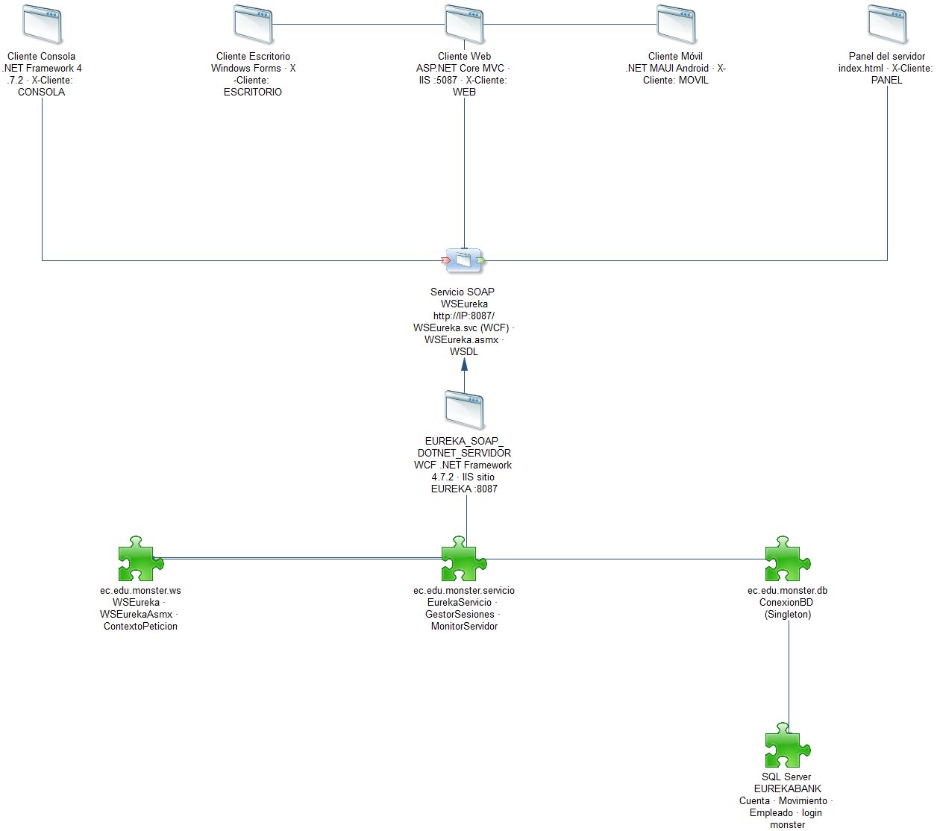
Figura 1. Arquitectura general del sistema.

7.2 Funciones del Producto (software)
- Iniciar sesión con usuario y clave de la tabla Empleado.
- Consultar los datos, el saldo y los movimientos de una cuenta.
- Registrar depósitos, retiros y transferencias con su movimiento en la base de datos.
- Validar formato y reglas del banco con mensajes claros.
- Mostrar el comprobante de cada operación y listar las operaciones de la sesión.
- Cerrar sesión (el servidor invalida el token) y cambiar la IP y el puerto del servidor desde la pantalla de cada cliente.
- Monitorear el servidor desde su panel web: peticiones por cliente y por operación en tiempo real.
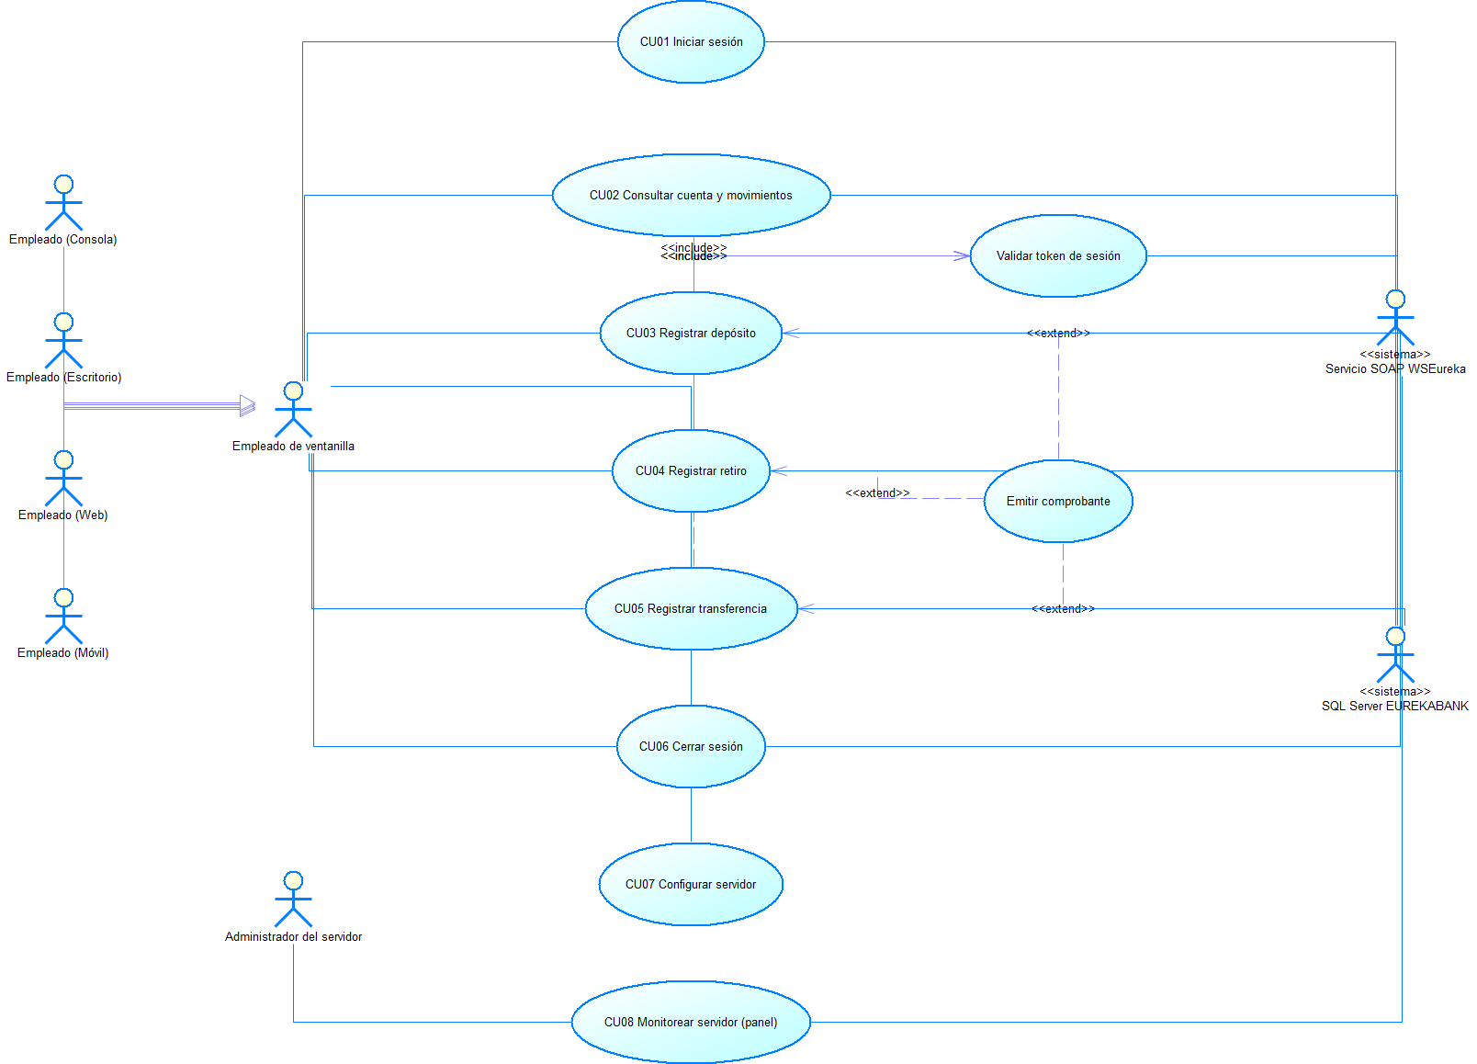
Figura 2. Diagrama de casos de uso general.

7.3 Condiciones del Entorno
Componente | Entorno
Base de datos | SQL Server 2019/2022 (Developer o Express) en modo de autenticación mixto, base EUREKABANK y login monster.
Servidor | Windows 10/11 con .NET Framework 4.7.2+ e IIS con Activación HTTP de WCF; sitio EUREKA en el puerto 8087 (C:\inetpub\eureka) con el panel en http://IP:8087/.
CLICON / CLIESC | Windows con .NET Framework 4.7.2 o superior.
CLIWEB | .NET 8 publicado en IIS (sitio EUREKA_WEB, puerto 5087, módulo ASP.NET Core) y un navegador moderno.
CLIMOV | Android 7.0 (API 24) o superior, celular real en la misma red WiFi que el servidor.
Desarrollo | Visual Studio 2022 (ASP.NET y web con WCF, escritorio .NET y .NET MAUI) y SQL Server Management Studio o sqlcmd.

7.4 Características de los Usuarios
Un único tipo de usuario: el empleado del banco que atiende en ventanilla. Conoce las operaciones bancarias básicas; no necesita conocimientos técnicos. Para las pruebas se usa el empleado monster / monster69 (código 0012).

7.5 Interfaces Externas
- Interfaz de software: servicio SOAP en http://<servidor>:8087/WSEureka.svc (contrato en ?wsdl) y WSEureka.asmx; panel en http://<servidor>:8087/.
- Interfaz de datos: SQL Server por ADO.NET con la cadena de conexión «EurekaBank» de Web.config.
- Interfaces de usuario: consola de texto, ventanas Windows Forms, páginas web y pantallas Android.
- Interfaz de comunicaciones: HTTP sobre TCP/IP en red local.

7.6 Restricciones
- El servicio debe implementarse con SOAP en .NET y una base de datos SQL Server.
- Código del servidor en el paquete ec.edu.monster, con el acceso a datos en ec.edu.monster.db aplicando el patrón Singleton.
- Clientes organizados en modelo, vista y controlador, sin lógica de negocio: el modelo solo tiene get/set, el controlador solo pasa las llamadas y todas las reglas (incluidos los intentos de login) las valida el servidor.
- Comunicación por HTTP sin cifrado (entorno académico de red local).

8. Especificación de Requerimientos

8.1 Requisitos comunes de las interfaces
- Todos los clientes siguen la misma secuencia: ingreso → menú (Movimientos, Depósito, Retiro, Transferencia) → operación.
- Misma paleta: azul para consultas, verde para depósitos, rojo para retiros y morado para transferencias.
- Los errores se muestran dentro de la pantalla en rojo y en español; el saldo nuevo se muestra después de cada operación.
- La dirección del servidor en uso es visible y se puede cambiar desde la pantalla; un indicador muestra si el servidor responde.
- Presentación común: imagen MONSTER, título EurekaBank, tarjeta de la cuenta con gráficos de movimientos y saldo, comprobante con sello APROBADO y modo oscuro en web y móvil.

8.2 Requisitos Funcionales
ID | Nombre | Descripción | Prioridad
RF01 | Iniciar sesión | El sistema debe validar usuario y clave contra la tabla Empleado de la base EUREKABANK mediante la operación SOAP login. Si son correctos devuelve el empleado (código, usuario, nombre) y un token de sesión; si no, responde con un SOAP Fault que indica los intentos restantes. | Alta
RF02 | Limitar intentos | El servidor cuenta los intentos fallidos por usuario: informa los intentos restantes y, al tercero, bloquea al usuario 2 minutos. Los clientes solo muestran el mensaje. Un error de conexión no cuenta como intento. | Media
RF03 | Consultar cuenta | Mostrar el cliente, la moneda, la sucursal, el estado, la fecha de creación y el saldo de una cuenta (operación consultarCuenta). | Alta
RF04 | Consultar movimientos | Listar los movimientos de la cuenta, el más reciente primero, con número, fecha, tipo, acción (INGRESO/SALIDA), importe, empleado y cuenta de referencia (operación traerMovimientos). | Alta
RF05 | Registrar depósito | Sumar el importe al saldo, incrementar el contador de movimientos y registrar un movimiento de tipo 003 con el código del empleado de la sesión. Devuelve el nuevo saldo. | Alta
RF06 | Registrar retiro | Validar que el saldo alcance, restar el importe y registrar un movimiento de tipo 004. Devuelve el nuevo saldo. | Alta
RF07 | Registrar transferencia | Entre dos cuentas distintas, activas y de la misma moneda: movimiento 009 (salida) en la cuenta de origen y 008 (ingreso) en la de destino, cada uno con la otra cuenta como referencia. Devuelve el saldo de la cuenta de origen. | Alta
RF08 | Validar reglas de negocio | El servidor debe rechazar cuentas inexistentes o no activas (CANCELADO), saldo insuficiente, monedas distintas y empleados inexistentes con un SOAP Fault REGLA_NEGOCIO y un mensaje en español. | Alta
RF09 | Validar formato en el servidor | Cuenta de 8 dígitos; importe mayor que cero, con máximo 2 decimales y hasta 1 000 000. Lo valida solo el servidor (VALOR_INVALIDO); los clientes únicamente comprueban que los campos no estén vacíos y que el importe sea un número. | Alta
RF10 | Confirmar operaciones | Antes de registrar un depósito, retiro o transferencia, el cliente debe pedir confirmación indicando importe y cuentas. | Media
RF11 | Comprobante y operaciones de la sesión | Después de cada operación correcta el cliente muestra un comprobante (tipo, importe, cuentas, número de movimiento, fecha, empleado y nuevo saldo) y la agrega a la lista de operaciones de la sesión. | Baja
RF12 | Cerrar sesión | El usuario debe poder cerrar sesión: el cliente invoca cerrarSesion(token), el servidor invalida el token y el cliente vuelve a la pantalla de ingreso. | Media
RF13 | Configurar servidor desde la pantalla | La IP y el puerto del servidor cambian según la red. Los cuatro clientes permiten cambiarlos desde su propia pantalla (sin recompilar) y los guardan: App.config (consola y escritorio), appsettings.json (web) y Preferences del teléfono (móvil). Se acepta IP, IP:puerto o la URL completa. | Alta
RF14 | Publicar el contrato | El servidor debe publicar su WSDL en /WSEureka.svc?wsdl y las mismas operaciones como servicio ASMX (/WSEureka.asmx). | Alta
RF15 | Sesión con token | El token de login viaja en el header SOAP <Token> de cada operación bancaria. Vence a los 30 minutos sin actividad (cada uso lo renueva). Sin token o con uno vencido el servidor responde «Token inválido o expirado. Inicie sesión.» (SESION_INVALIDA). | Alta
RF16 | Identificar el cliente | Cada cliente envía el header HTTP X-Cliente (CONSOLA, ESCRITORIO, WEB, MOVIL; el panel envía PANEL) para que el servidor cuente las peticiones por tipo de cliente. | Media
RF17 | Monitorear el servidor | El servidor registra cada petición (cliente, operación, éxito o error) y la operación obtenerEstado devuelve tiempo activo, sesiones vigentes, peticiones, operaciones por tipo, peticiones por cliente y los últimos 60 eventos. obtenerEstado no cuenta como petición. | Media
RF18 | Panel del servidor con login | En http://IP:8087/ el servidor ofrece un panel que pide usuario y clave (login SOAP) y luego muestra dos pestañas: Servicio (operaciones, enlaces al WSDL y ASMX, prueba rápida) y Monitoreo (tarjetas, eventos en tiempo real cada 3 s y barras por cliente y operación). | Media
RF19 | Indicador del servidor | Los clientes muestran si el servidor responde («Servidor activo» en verde) y cuánto le queda a la sesión. | Baja

8.3 Requisitos No Funcionales
ID | Atributo | Descripción
RNF01 | Interoperabilidad | SOAP 1.1 sobre HTTP (basicHttpBinding) con namespace http://espe.edu.ec/eureka/. Los clientes declaran el contrato IWSEureka y modelos con solo get/set (Empleado, Cuenta, Movimiento, ErrorServicio) con el mismo namespace; el móvil arma el sobre SOAP con HttpClient. El servidor publica además las mismas operaciones como servicio ASMX (WSEureka.asmx).
RNF02 | Integridad de los datos | Cada depósito, retiro y transferencia se ejecuta en una transacción de SQL Server: se actualiza el saldo y se inserta el movimiento, o no se hace nada. Las cuentas se leen con UPDLOCK para que dos operaciones simultáneas no se pisen.
RNF03 | Exactitud monetaria | Importes y saldos con tipo decimal en .NET, MONEY en SQL Server y xs:decimal en SOAP: sin errores de redondeo de punto flotante. Se muestran con 2 decimales y separador de miles.
RNF04 | Seguridad | El servidor entra a SQL Server con el login monster (solo lectura y escritura de datos, sin permisos de administración). Consultas parametrizadas (sin concatenar SQL). No se exponen detalles internos de las excepciones. Las operaciones bancarias exigen el token de sesión (GestorSesiones, 30 min); el token nunca se muestra al usuario. Los textos que el servidor escribe en XML pasan por SecurityElement.Escape. Formularios web con token antifalsificación y páginas protegidas por sesión.
RNF05 | Usabilidad | Mensajes en español y sin términos técnicos; saldo destacado; ingresos en verde y salidas en rojo; el mismo flujo y colores en los cuatro clientes.
RNF06 | Tolerancia a fallos | Si el servidor o SQL Server no responden, el cliente informa con un mensaje claro sin cerrarse (ERROR_BD, tiempo de espera o conexión).
RNF07 | Mantenibilidad | Paquetes ec.edu.monster: db, modelo, servicio y ws en el servidor; modelo, vista, controlador y servicio en los clientes (MVC). Patrón Singleton en ConexionBD, EurekaServicio, GestorSesiones, MonitorServidor y el cliente SOAP de cada aplicación.
RNF09 | Observabilidad | El panel del servidor permite ver en vivo qué cliente hace cada petición y si tuvo éxito, sin herramientas externas.
RNF08 | Portabilidad | Clientes para consola, escritorio Windows, navegador web (adaptable a celular) y Android 7.0 o superior.

9. Requisitos de Rendimiento
- Cada consulta u operación debe responder en menos de 2 segundos en red local.
- El servidor debe atender peticiones simultáneas de los cuatro clientes; las operaciones sobre la misma cuenta se ordenan con bloqueos de fila (UPDLOCK) dentro de la transacción.
- Los clientes gráficos no deben congelarse mientras esperan al servidor (llamadas asíncronas).

9.1. Requisitos de la Base de Datos
Tabla | Uso en el sistema
Empleado | Login (vch_emplusuario, vch_emplclave) y autor de cada movimiento (chr_emplcodigo).
Cuenta | Saldo (dec_cuensaldo MONEY), estado y contador de movimientos (int_cuencontmov).
Cliente, Moneda, Sucursal | Datos que se muestran al consultar la cuenta.
Movimiento | Una fila por operación; clave (chr_cuencodigo, int_movinumero).
TipoMovimiento | Descripción y acción (INGRESO / SALIDA) de cada tipo.
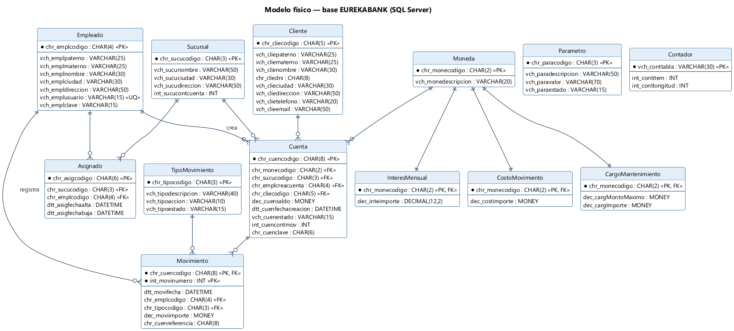
Figura 3. Modelo físico de la base de datos EUREKABANK.

9.2. Requisitos de Interfaces Externas
Operación SOAP | Entrada | Respuesta
login | usuario, clave | Empleado { Codigo, Usuario, Nombre, Token } o SOAP Fault (intentos restantes o bloqueo)
cerrarSesion | token | true si el token existía (queda invalidado)
consultarCuenta | cuenta | Cuenta { Codigo, Cliente, Moneda, Sucursal, Saldo, Estado, FechaCreacion, NumeroMovimientos }
traerMovimientos | cuenta | lista de Movimiento { Numero, Fecha, Tipo, Accion, Importe, Empleado, CuentaReferencia }
registrarDeposito | cuenta, importe, codEmpleado | nuevo saldo (decimal)
registrarRetiro | cuenta, importe, codEmpleado | nuevo saldo (decimal)
registrarTransferencia | cuentaOrigen, cuentaDestino, importe, codEmpleado | saldo de la cuenta de origen (decimal)
obtenerEstado | — | EstadoServidor { inicio, tiempo activo, sesiones, peticiones, éxitos, operaciones por tipo, peticiones por cliente, últimos 60 eventos }
(cualquier error) | — | SOAP Fault ErrorServicio { Codigo: VALOR_INVALIDO | REGLA_NEGOCIO | CREDENCIALES_INVALIDAS | USUARIO_BLOQUEADO | SESION_INVALIDA | ERROR_BD, Mensaje }
Las operaciones bancarias (consultarCuenta, traerMovimientos y las tres de registro) llevan en el header SOAP <Token xmlns="http://espe.edu.ec/eureka/">…</Token>; todas las peticiones llevan el header HTTP X-Cliente.

